§3-6 常用积分公式表·例题和点评
⑴ 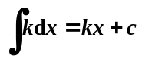 (为常数)
⑵ 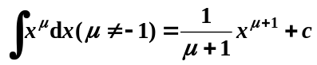
特别， 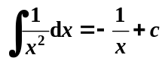, 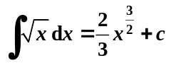, 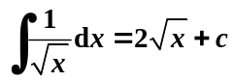
⑶ 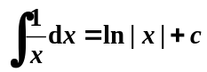
⑷ 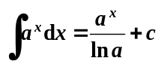, 特别，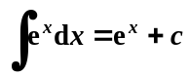
⑸ 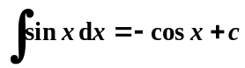
⑹ 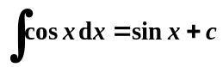
⑺ 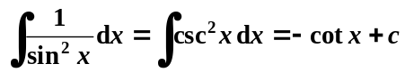
⑻ 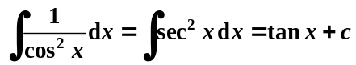
⑼ 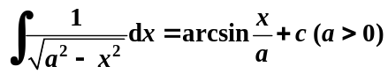,特别，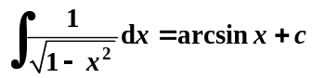
⑽ 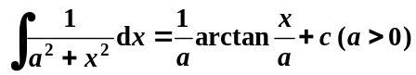,特别，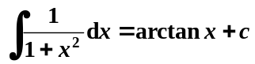
⑾ 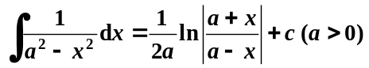
或 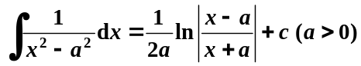
⑿ 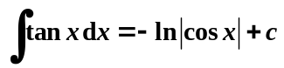
⒀ 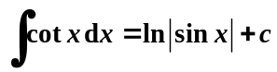
⒁ 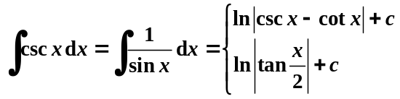
⒂ 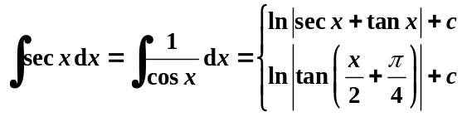
⒃ 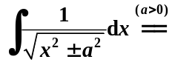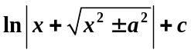
⒄ 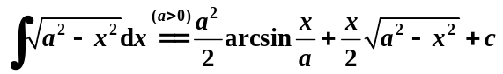
⒅ 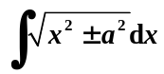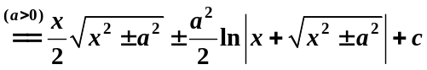
⒆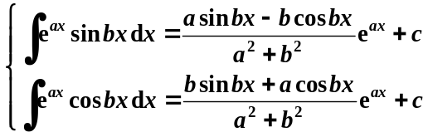
⒇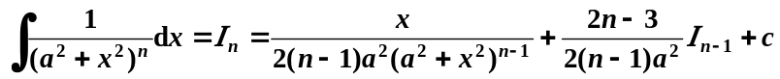（递推公式）
跟我做练习
(一般情形下，都是先做恒等变换或用某一个积分法，最后套用某一个积分公式)
例24 含根式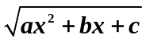的积分
⑴ 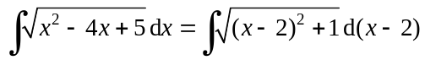[套用公式⒅]
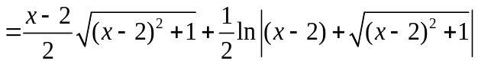
⑵ 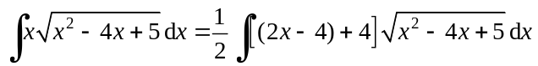
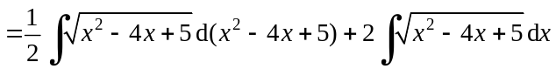
(请你写出答案)
⑶ 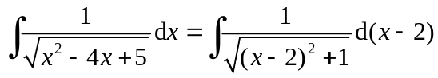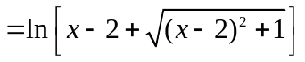
[套用公式⒃]
⑷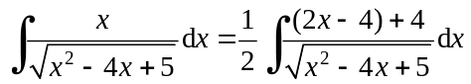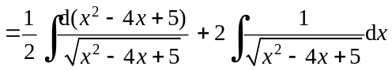
(请你写出答案)
⑸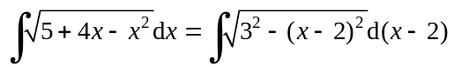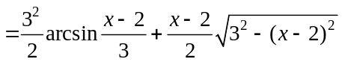
[套用公式⒄]
⑹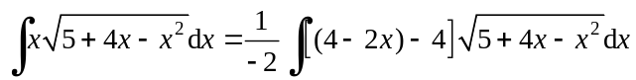
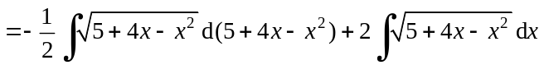

(请你写出答案)
⑺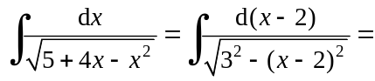[套用公式⑼]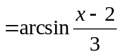
⑻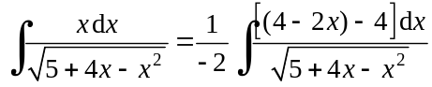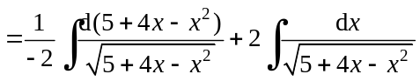
(请你写出答案)
例25 求原函数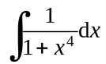.
解 因为
所以令
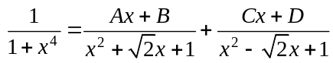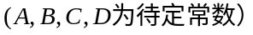
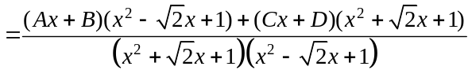
从恒等式(两端分子相等)，可得方程组
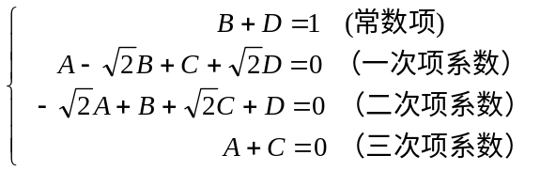
解这个方程组(在草纸上做)，得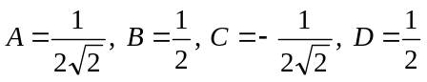. 因此，
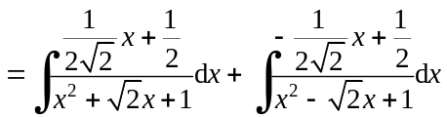
右端的第一个积分为
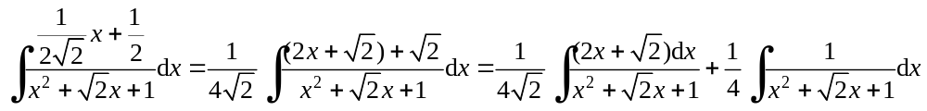
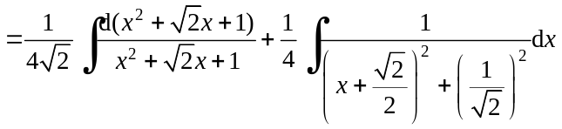(套用积分公式)
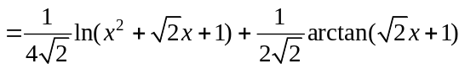
类似地，右端的第二个积分为
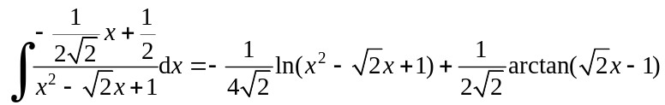
所以
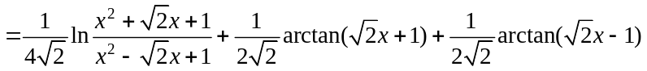
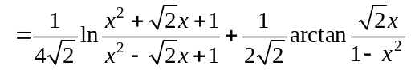（见下注）
【注】根据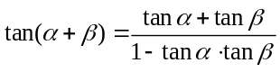,则
因此,
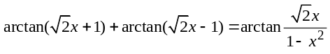
例26 求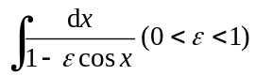. [关于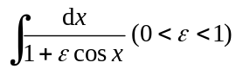，见例17]
解 令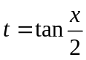(半角替换)，则
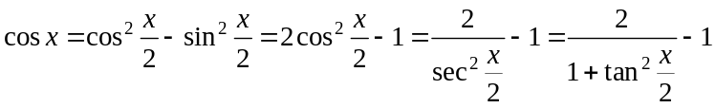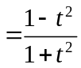
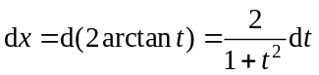
于是，
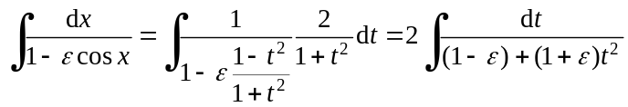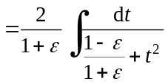
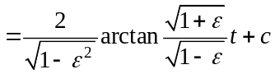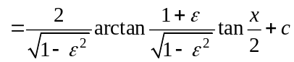
【点评】求初等函数的原函数的方法虽然也有一定的规律，但不像求它们的微分或导数那样规范化.这是因为从根本上说，函数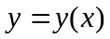的导数或微分可以用一个“构造性”的公式
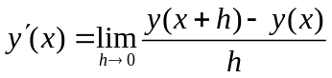 或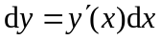
确定下来，可是在原函数的定义中并没有给出求原函数的方法.积分法作为微分法的逆运算，其运算结果有可能越出被积函数所属的函数类.譬如，有理函数的原函数可能不再是有理函数，初等函数的原函数可能是非初等函数(这就像正数的差有可能是负数、整数的商有可能是分数一样).有的初等函数尽管很简单，可是它的原函数不能表示成初等函数 ，譬如
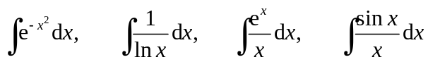等
都不能表示成初等函数.因此，一般说来求初等函数的原函数要比求它们的微分或导数困难得多.我们用上面那些方法能够求出原函数的函数，只是初等函数中的很小一部分.尽管如此，我们毕竟可以求出足够多函数的原函数，而这些正好是应用中经常遇到的函数.因此，读者能够看懂前面那些例题并能够基本完成各节后的练习就足够了.

